Hovorme o jedle.

Téma: Ovocie a zelenina

Aktivita: Poznávame zeleninu a ovocie, príprava jednoduchého jedla

Cieľ, zameranie aktivity: Cieľom je vyvolávať a podporovať spoluprácu a aktívnu účasť žiakov pri vzdelávaní o potravinách, dobrých stravovacích návykoch a ochrane zdravia
Vyučovací predmet:
- Informatická výchova

Žiaci si prezreli pripravenú prezentáciu a samostatne pracujú s počítačom. Na základe prezentácie vyhľadávali na internete obrázky a články, týkajúce sa pestovania ,uskladňovania, konzumácie ,predaja -ovocia a zeleniny.

Činnosť prebiehala v počítačovej miestnosti
Ročník: IX.
Pomôcky: PC a interaktívna tabuľa
- Slovenský jazyk - rozvoj komunikačných schopností

Žiaci rozprávali čo všetko vyhľadali na PC a snažili sa vytvoriť postupnosť –od jednoduchého k zložitému čo znamená ,že postupovali od sadby, pestovania ,zberu až po spracovanie a chuti jednotlivého ovocia alebo zeleniny.

Činnosť prebiehala v školskej záhrade
Ročník: IX.
Pomôcky: „Nie sú potrebné“ ,my sme využili situáciu padajúcich dozretých orechov a žiaci ich konzumovali, zároveň poznávali druhy zeleniny.
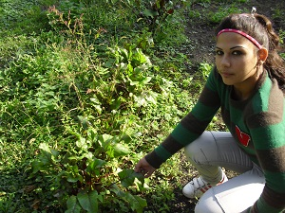

- Pracovné vyučovanie- rozvoj jemnej motoriky

Práca s potravinami patrí ku každodennej činnosti ,ktorú žiaci využijú v budúcom povolaní alebo v súkromnom živote. Naučili sa ako chutia jednotlivé druhy ovocia a zeleniny ,ako sa čistia ,ako sa krájajú a napokon z nich urobili pomazánku.

Činnosť prebiehala v školskej cvičnej kuchynke
Pomôcky: zeler, cesnak, mrkva ,syr, tatarská omáčka, lopatka, ,varecha ,tanieriky ,nôž, rožky,

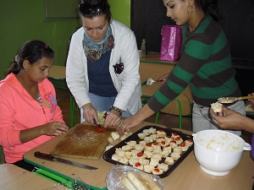

Zhrnutie:

Popri osvedčených tradičných metódach výučby sa objavujú aj metódy špecifické, aktivizujúce, ktoré podporujú aktivitu a iniciatívu indivídua, jeho prirodzené potreby objavovania, produktívne premýšľanie o veci, hľadanie a konanie.
Aktivizujúce a alternatívne výučbové metódy s aktivitou žiakov plne počítajú. Žiaci sa pri nich do činnosti osobne angažujú, používajú ju a aktívne spoluvytvárajú. Pozícia žiaka a učiteľa sa v tomto prípade významne mení oproti tradičným metódam výučby, dochádza k priamej interakcii učiteľ - žiak.. Učiteľ sa stáva žiakovi partnerom.
Aktivizácia žiaka je pojem, ktorým rozumieme pôsobenie na rozvinutie intenzívnejšej činnosti s cieľom vyvolať žiakovu aktivitu. Aktivizácia žiakov má však dosahovať stredné hodnoty aktivácie, pretože prílišná aktivita rovnako ako pasivita nevedie k požadovaným výsledkom.
Výsledkom našej činnosti je obojstranná spokojnosť a získanie nových vedomostí a zručností.

